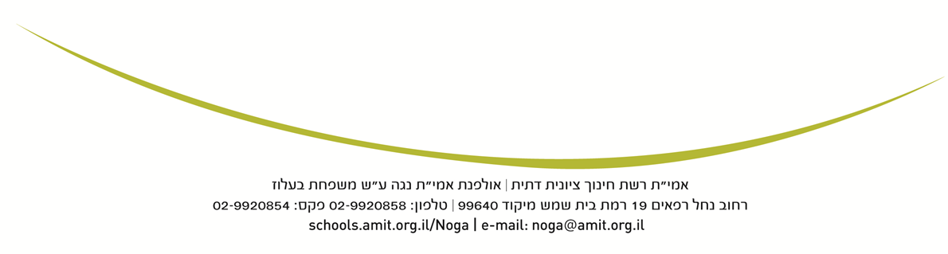

הורים ובנות יקרות,
ביום חמישי הקרוב ה' טבת ה 9/12 נצא ליום מרוכז ביד ושם
כסיכום ללימוד על השואה.
הסיור מותאם לכיתה י"א הן מההיבט הפדגוגי והן מההיבט הרגשי.
הסיור חובה ומהווה חלק מתוכנית הלימודים בהיסטוריה.

בבקשה לחתום על אישור יציאה .

בברכה
הרכזת היסטוריה
רונית הכסטר

אני מאשר/ת לביתי לצאת ליום ביד ושם בה' טבת ה 9/12
שם מלא: ________________________ חתימה: ______________________________

